

**COMISION EDILICIA PERMANTENTE DE**

**LIMPIA, ÁREAS VERDES, MEDIO AMBIENTE Y ECOLOGÍA**

**INFORME DE ACTIVIDAD**

***01 de Octubre 2017 al 30 de Septiembre 2018***

En cumplimiento a lo establecido en los artículos 27 y 28 de la Ley de Gobierno y la Administración Pública Municipal del Estado de Jalisco, así como el artículo 37, 38 fracción XII y 47 fracción VII del Reglamento Interior del Ayuntamiento de Zapotlán el Grande, Jalisco; presento a continuación el siguiente Informe correspondiente las actividades realizadas por la Comisión Edilicia Permanente que presido:

INTEGRACIÓN

* Se realizó la Instalación de la Comisión edilicia de Limpia, Áreas Verdes, Medio Ambiente y Ecología, el día 6 seis del mes de Octubre del año 2016 dos mil dieciséis; quedando integrada de la siguiente manera:

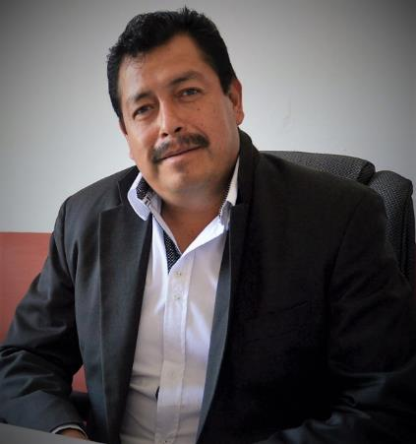

***PROFR. JOSE LUIS VILLALVAZO DE LA CRUZ***

**REGIDOR PRESIDENTE**

**DE LA COMISION EDILICIA PERMANENTE DE**

**LIMPIA, ÁREAS VERDES, MEDIO AMBIENTE Y ECOLOGÍA**

REGIDORES INTEGRANTES

COMO VOCALES DE LA COMISIÓN

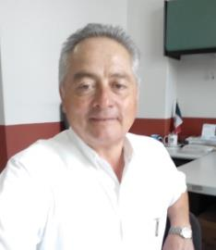  

**C. LEOPOLDO SÁNCHEZ CAMPOS C. EUGENIA MARGARITA C. MARTHA GRACIELA**

**VIZCAÍNO GUTIÉRREZ VILLANUEVA ZALAPA**

La Presente Comisión de conformidad con lo establecido en el Artículo 62 del Reglamento Interior del Ayuntamiento de Zapotlán el Grande Jalisco; lo dota de las siguientes atribuciones:

1. *Proponer, analizar, estudiar y dictaminar las iniciativas al servicio de limpia, recolección, traslado, tratamiento y disposición final de3 residuos, así como del control y mejoramiento ecológico, ambiental, forestal y áreas verdes del municipio;*
2. *Estudiar la conveniencia de la celebración de convenios y programas conjuntos con las autoridades sanitarias y ecológicas respecto de los programas y campañas de aseo público y saneamiento ambiental en el municipio;*
3. *Evaluar los trabajaos de las dependencias municipales con atribuciones en materia de aseo público, parques, jardines, áreas verdes, ecología, forestación y medio ambiente y con base en sus resultados y a las necesidades operantes proponer las medidas pertinentes para orientar las políticas públicas que en materia de ecología daba emprender el municipio.*
4. *Procurar y proponer sistemas que se estimen adecuados, para mejorar constantemente el aspecto estético y de imagen visual en todo el municipio;*
5. *Proponer a la dependencia correspondiente la realización de los estudios necesarios de localización de los estudios necesarios de localización de áreas convenientes para estaciones de transferencias de residuos sólidos de industrialización de los primeros; y*
6. *Proponer las medidas que encaucen la aplicación del ornato oficial con motivo de las festividades cívicas o de cualquier índole.*

**Iniciativas y Dictámenes Presentadas ante el Pleno de Ayuntamiento, Relacionadas con la Comisión**

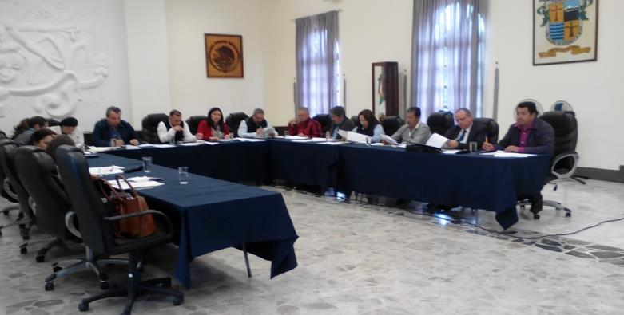

* [Iniciativa de acuerdo económico que turna a comisiones para que se avoquen al estudio de implementar a campaña de reforestación denominada “ADOPTA UN ARBOL EN TU BANQUETA” para plantar árboles en las zonas urbanas del municipio de Zapotlán el Grande, Jalisco.](http://www.ciudadguzman.gob.mx/Documentos/Paginas/INICIATIVA%20ADOPTA%20UN%20ARBOL%20EN%20TU%20BANQUETA.pdf) Continuación de la Sesión Ordinaria No. 19 del 09 de octubre de 2017
* [Dictamen que resuelve en relación al acuerdo Legislativo 1325-LXI-17 emitido por el H. Congreso del Estado de Jalisco.](http://www.ciudadguzman.gob.mx/Documentos/Paginas/dictamen1325-09262017141132.pdf) Continuación de la Sesión Ordinaria No. 19 del 09 de octubre de 2017
* [Dictamen que resuelve en relación al acuerdo Legislativo 1322-LXI-17 emitido por el H. Congreso del Estado de Jalisco.](http://www.ciudadguzman.gob.mx/Documentos/Paginas/dictamen1322-09262017141004.pdf) Continuación de la Sesión Ordinaria No. 19 del 09 de octubre de 2017
* [Dictamen que resuelve realizar campaña de reforestación denominada “ADOPTA UN ARBOL EN TU BANQUETA” para plantar árboles en las zonas urbanas del municipio de Zapotlán el Grande, Jalisco.](http://www.ciudadguzman.gob.mx/Documentos/Paginas/DICT%20DE%20CAMPANA.pdf) Sesión Pública Ordinaria de Ayuntamiento No. 21 del 18 de diciembre de 2017.
* [Iniciativa de ordenamiento que turna a comisiones la propuesta de reformas y adiciones a los reglamentos municipales de Zapotlán el Grande, Jalisco, para ser armonizados de conformidad con la Ley de Protección, Conservación y Fomento de Arbolado y Áreas Urbanas del Estado de Jalisco y sus Municipios.](http://www.ciudadguzman.gob.mx/Documentos/Paginas/I%20DE%20ORD.pdf) Sesión Pública Ordinaria de Ayuntamiento No. 21 del 18 de diciembre de 2017
* [Dictamen que resuelve en relación al acuerdo Legislativo 1377-LXI-17 Emitido por el Congreso del Estado de Jalisco.](http://www.ciudadguzman.gob.mx/Documentos/Paginas/DICT%20AL1377.pdf) Sesión Pública Ordinaria de Ayuntamiento No. 22 del 12 de febrero de 2018
* [Dictamen que resuelve en relación al acuerdo Legislativo 1703-LXI-18 emitido por el H. Congreso del Estado de Jalisco.](http://www.ciudadguzman.gob.mx/Documentos/Paginas/A.L.1703.pdf) Motiva el C. Regidor José Luis Villalvazo de la Cruz  
  Sesión Pública Ordinaria de Ayuntamiento No. 24 del 04 de junio de 2018
* [Dictamen que resuelve en relación al Acuerdo Legislativo 1358-LXI-17 emitido por el H. Congreso del Estado de Jalisco.](http://www.ciudadguzman.gob.mx/Documentos/Paginas/A.L.1358.pdf) Motiva el C. Regidor José Luis Villalvazo de la Cruz. Sesión Pública Ordinaria de Ayuntamiento No. 24 del 04 de junio de 2018
* [Dictamen que resuelve en relación al acuerdo Legislativo 1515-LXI-17 emitido por el H. Congreso del Estado de Jalisco.](http://www.ciudadguzman.gob.mx/Documentos/Paginas/A.L.1515.pdf) Motiva el C. Regidor José Luis Villalvazo de la Cruz. Sesión Pública Ordinaria de Ayuntamiento No. 24 del 04 de junio de 2018
* [Dictamen que resuelve en relación al acuerdo Legislativo 1636-LXI-18 emitido por el H. Congreso del estado de Jalisco.](http://www.ciudadguzman.gob.mx/Documentos/Paginas/A.L.1636.pdf) Motiva el C. Regidor José Luis Villalvazo de la Cruz. Sesión Pública Ordinaria de Ayuntamiento No. 24 del 04 de junio de 2018
* [Iniciativa de acuerdo económico que turna a comisiones el estudio a la vialidad de implementar modelo de humedales artificiales como alternativa ambiental y económicamente sustentable para el tratamiento y purificación de los recursos hidrológicos en la delegación de Atequizayán Municipio de Zapotlán el Grande, Jalisco, para efectos del acuerdo Legislativo 1636-XLI-18.](http://www.ciudadguzman.gob.mx/Documentos/Paginas/INICIATIVA%20AL1636.pdf) Motiva el C. Regidor José Luis Villalvazo de la Cruz.  Sesión Pública Ordinaria de Ayuntamiento No. 24 del 04 de junio de 2018

Actividades Diversas Relacionadas

con la Comisión Edilicia Permanente de

Limpia, Áreas Verdes, Medio Ambiente y EcologíaActividades correspondientes al Tercer Periodo 2015-2018

# *SESIONES DE COMISIÓN*

***EN SALA MARÍA ELENA LARIOS GONZÁLEZ***

***DÉCIMA NOVENA SESIÓN ORDINARIA***

***DE COMISIÓN DE LIMPIA, ÁREAS VERDES, MEDIO AMBIENTE Y ECOLOGÍA***

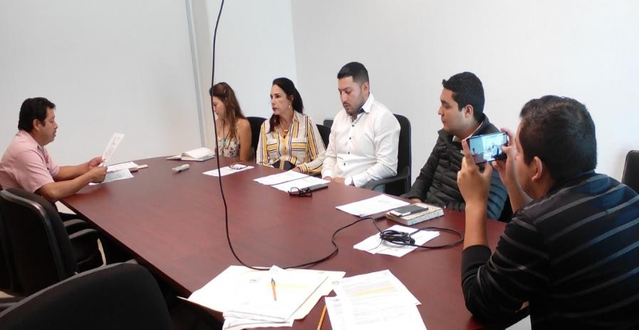

* Tema. Seguimiento a los Acuerdos Legislativos 1375 y 1377 ambos de la LXI-17 turnados por el H. Congreso del Estado de Jalisco; en relación a su estudio, análisis y posterior dictaminación. Conocimiento de la remisión del Acuerdo Legislativo 1358-LXI-17 que por error del Congreso del Estado fue recibido en este municipio con dirección al Presidente Municipal de Zapotlán del Rey; mismo que se nos remite con la finalidad de que se le vaya dando la debida atención. Celebrada el 16 de octubre 2017.

EN SALA DE REGIDORES

PRIMERA SESIÓN ORDINARIA

DE LA COMISIÓN EDILICIA DE LIMPIA, ÁREAS VERDES, MEDIO AMBIENTE Y ECOLOGÍA

correspondiente al tercer período de actividades

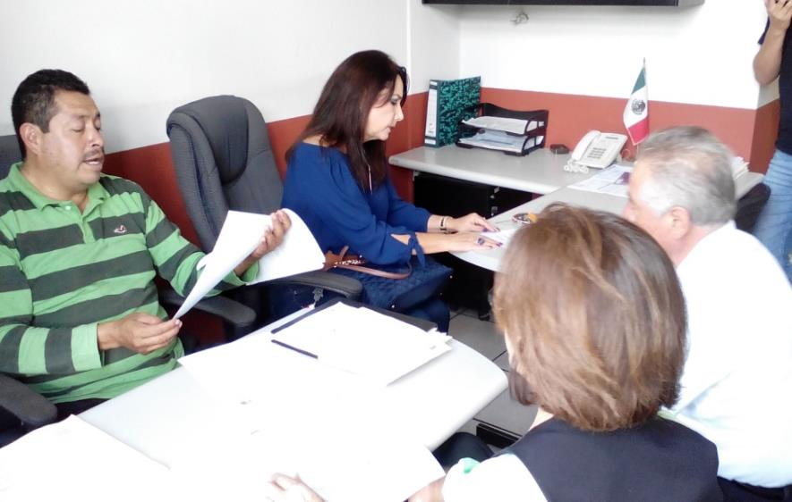

* Tema: Conocimiento del turno a comisiones en Sesión Pública ordinaria de ayuntamiento número 19 punto número 28 veintiocho, celebrada el día 06 de octubre del 2017. Realizada el 30 de octubre 2017

***EN CENTRO CULTURAL “JOSÉ CLEMENTE OROZCO”***

SEGUNDA SESIÓN ORDINARIA

DE LA COMISIÓN DE LIMPIA, ÁREAS VERDES, MEDIO AMBIENTE Y

ECOLOGÍA EN CONJUNTO CON LA COMISIÓN DE REGLAMENTOS Y GOBERNACIÓN.

correspondiente al tercer período de actividades

**MISMA REUNIÓN QUE NO SE LLEVÓ A CABO POR FALTA DE QUÓRUM.**

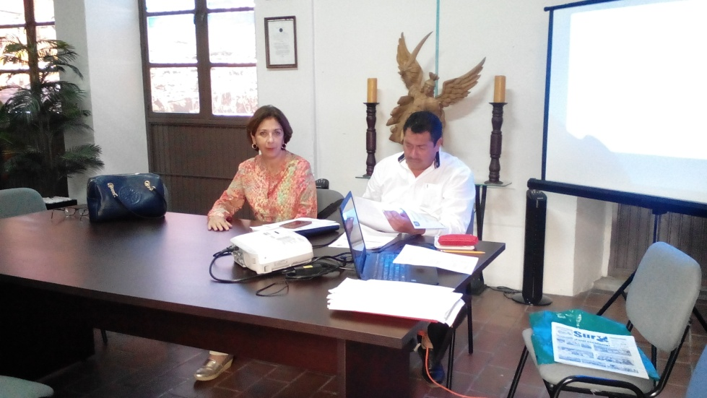

* Tema: Reunión convocada para dar conocimiento para el estudio, análisis y presentación y/o aprobación de proyecto en relación al Acuerdo Legislativo 1375-XL-17 del H. Congreso del Estado de Jalisco; para adecuación a los Reglamentos Municipales con la Ley De Protección, Conservación Y Fomento De Arbolado Y Áreas Urbanas Del Estado De Jalisco Y Sus Municipios. Programada con fecha 07 de noviembre 2017.

***EN CENTRO CULTURAL “JOSÉ CLEMENTE OROZCO”***

TERCERA SESIÓN ORDINARIA

DE LA COMISIÓN DE LIMPIA, ÁREAS VERDES, MEDIO AMBIENTE Y ECOLOGÍA EN CONJUNTO CON LA

COMISIÓN DE OBRAS PÚBLICAS, PLANEACIÓN URBANA Y REGULARIZACIÓN DE LA TENENCIA DE LA TIERRA; Y LA DE PARTICIPACIÓN CIUDADANA Y VECINAL.

Correspondiente al tercer período de actividades

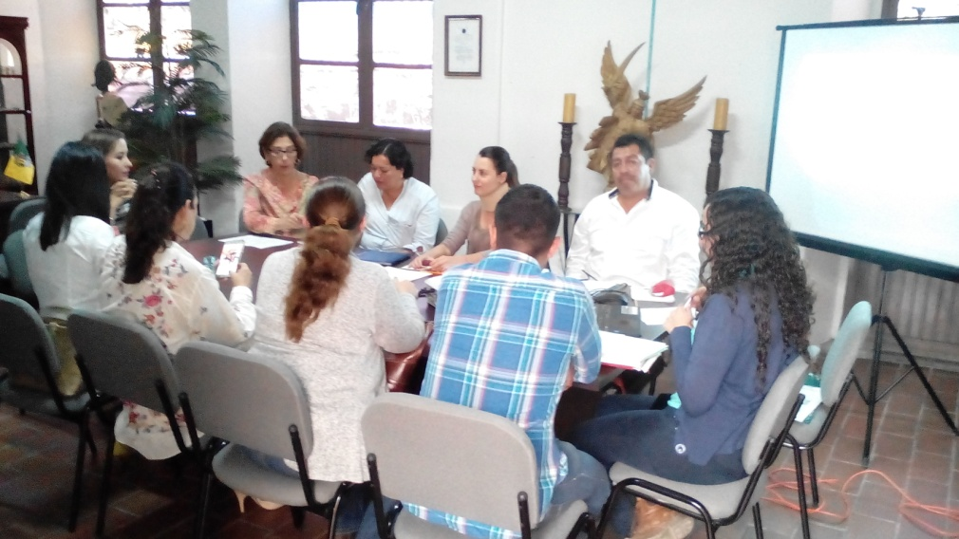

* Conocimiento del turno a comisiones en Sesión Pública Ordinaria de Ayuntamiento No. 19 punto No. 28 veintiocho, celebrada el día 06 seis de octubre 2017, para su estudio, análisis y posterior dictaminación en relación a implementar la campaña de reforestación denominada ADOPTA UN ARBOL EN TU BANQUETA para la plantación de árboles en las zonas urbanas del municipio de Zapotlán el Grande, Jalisco. Realizada el 07 de noviembre de 2017.

***EN SALA DE REGIDORES***

CUARTA SESIÓN ORDINARIA DE LA

COMISIÓN EDILICIA DE LIMPIA, ÁREAS VERDES, MEDIO AMBIENTE Y ECOLOGIA.

correspondiente al tercer período de actividades

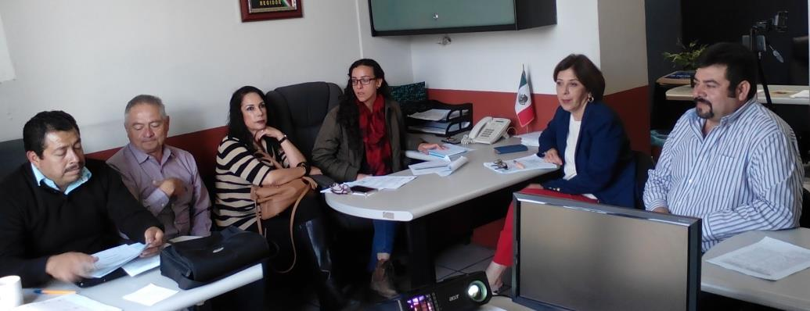

* **TEMA:** Presentación y/o aprobación de proyectos en relación a la atención del Acuerdo Legislativo 1375-LXI-17 del H. Congreso del Estado de Jalisco; para adecuación a los Reglamentos Municipales con la Ley De Protección, Conservación Y Fomento De Arbolado Y Áreas Urbanas Del Estado De Jalisco y sus Municipios. Así como informar en relación a la recepción del Acuerdo legislativo 1515-LXI-17 del H. Congreso del Estado. Celebrada el 04 de diciembre 2017.

***EN SALA DE REGIDORES***

***QUINTA SESIÓN ORDINARIA***

***DE LA COMISIÓN EDILICIA PERMANETE DE***

***LIMPIA, ÁREAS VERDES, MEDIO AMBIENTE Y ECOLOGÍA***

**correspondiente al tercer período de actividades.**

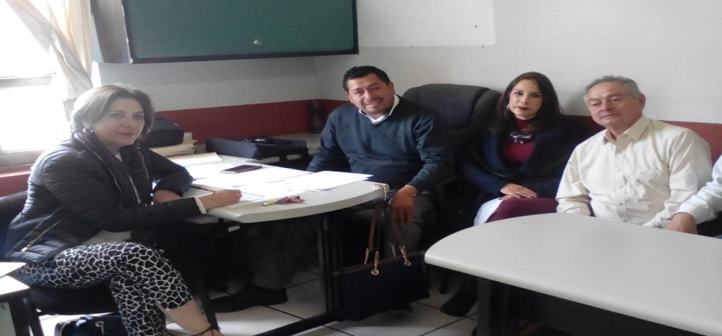

* **TEMA:** Presentación y/o en su caso aprobación del Proyecto, Programa Anual de Trabajo de la presente Comisión. Información de asuntos y trabajos pendientes a realizar por la presente comisión, Así como presentación del proyecto de dictamen que resuelve en relación al Acuerdo Legislativo 1377-XLI-17 del H. Congreso del Estado de Jalisco. **22/01/18**

***EN SALA DE REGIDORES***

***SEXTA SESIÓN ORDINARIA***

***DE LA COMISIÓN DE LIMPIA, ÁREAS VERDES, MEDIO AMBIENTE Y ECOLOGÍA.***

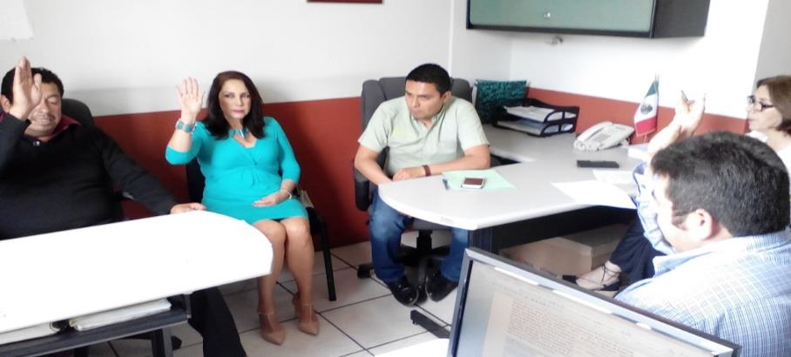

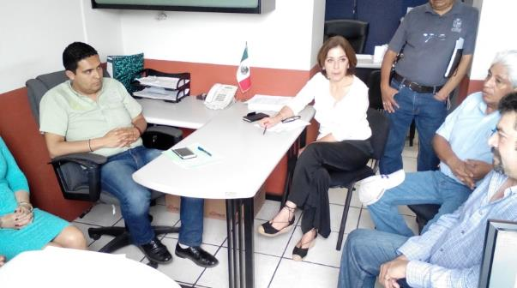

* Atención al Acuerdo Legislativo 1358-XLI-17 del H. Congreso del Estado para proyecto de dictamen toda vez que se recabe la información solicitada al Coordinador General de Servicios Municipales con atención a la Unidad de Parques, Jardines y Espacios Deportivos acordada en reunión del pasado 22 de enero 2018, por la Comisión. Celebrada el **día martes 27 de febrero de 2018.**

***EN SALA DE REGIDORES***

***SÉPTIMA SESIÓN ORDINARIA***

***DE LA COMISIÓN DE LIMPIA, ÁREAS VERDES, MEDIO AMBIENTE Y ECOLOGÍA***

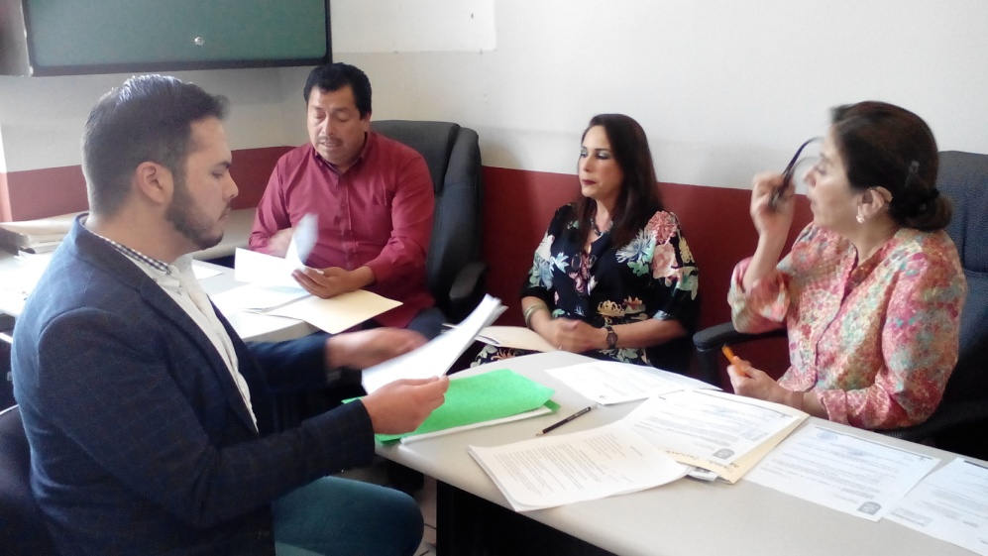

* ***Tema:*** Informe del avance y/o aprobación de proyecto para la Atención al Acuerdo Legislativo del H. Congreso del Estado de Jalisco número 1358-LXI-17, y conocimiento de la recepción de Acuerdo Legislativo 1636-LXI-18 del H. Congreso del Estado de Jalisco. **Realizada el día 22 de marzo en horario de las 12:00 hrs.**

***EN SALA DE REGIDORES***

***OCTAVA SESION ORDINARIA***

***DE LA COMISION DE LIMPIA, ÁREAS VERDES, MEDIO AMBIENTE Y COLOGIA***

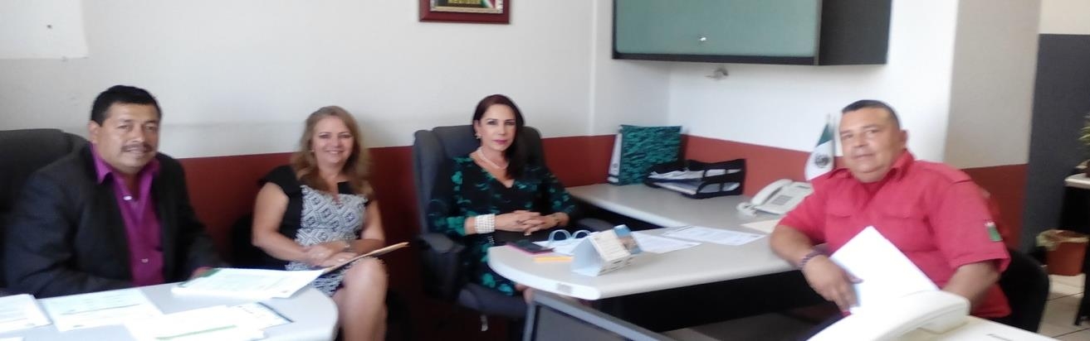

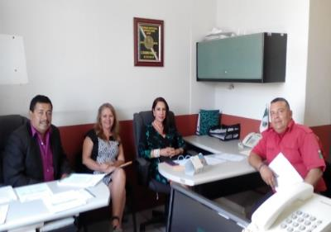

* Tema: Seguimiento al Acuerdo Legislativo 1515-XLI-17 del H. Congreso del Estado de Jalisco; para su posterior dictaminación, así como la presentación de proyectos que atienden el Acuerdo Legislativo del H. Congreso del Estado de Jalisco número 1636-LXI-18, para su aprobación y firma; y conocimiento de la recepción del Acuerdo Legislativo 1703-LXI-18 del H. Congreso del Estado de Jalisco. Realizada el día 25 de abril de 2018.

**EN SALA DE REGIDORES**

***NOVENA SESION ORDINARIA***

***DE LA COMISION DE LIMPIA, ÁREAS VERDES, MEDIO AMBIENTE Y COLOGIA***

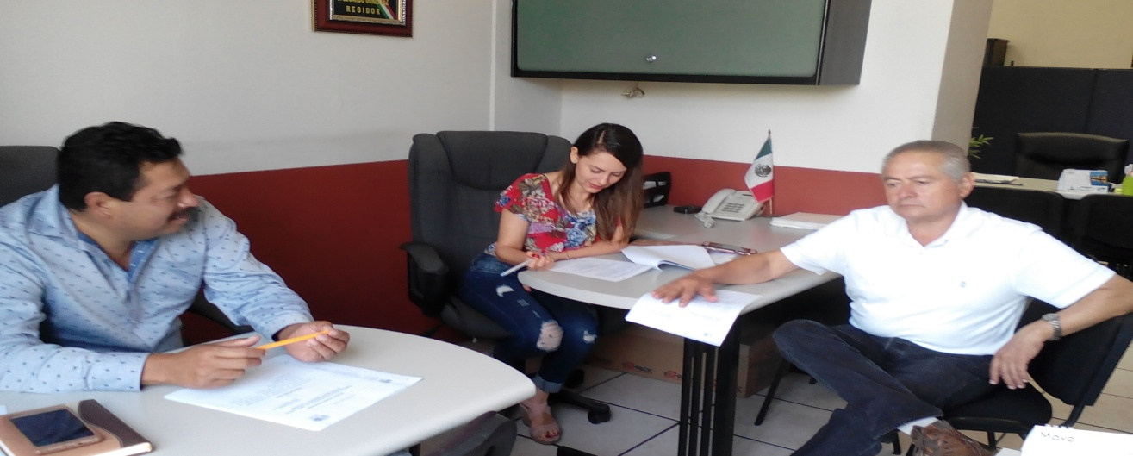

* Tema: Presentación y/o aprobación de dictamen que da respuesta al Acuerdo Legislativo 1703-LXI-18 del H. Congreso del Estado de Jalisco. .Realizada el 15 de mayo de 2018.

***EN SALA DE REGIDORES***

***DÉCIMA SESIÓN ORDINARIA DE LA COMISIÓN EDILICIA PERMANENTE DE***

***“LIMPIA, ÁREAS VERDES, MEDIO AMBIENTE Y ECOLOGÍA,***

***la cual dignamente presido.***

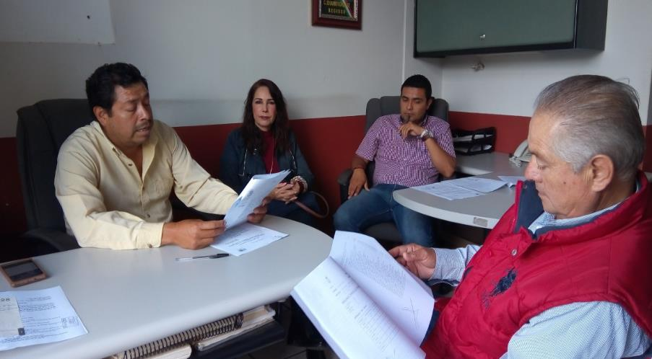

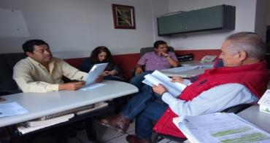

* En análisis de la información solicitada a las dependencias municipales expertas en materia para dictaminación a dar respuesta a la recepción del Acuerdo Legislativo 1792-LXI-18 del H. Congreso del Estado de Jalisco, a través de la Sindicatura Municipal, mismo que les fue entregado mediante oficio 0337/2018, para su conocimiento a los integrantes de la comisión para su estudio, análisis y posterior dictaminación respecto de la información que se recabó en dicha reunión para informar sobre el aprovechamiento de los residuos sólidos que puedan generar energía eléctrica en nuestro municipio. Realizada el día miércoles 27 de Junio de 2018.

***EN SALA DE REGIDORES***

***DECIMA PRIMERA SESIÓN ORDINARIA DE LA***

***COMISIÓN EDILICIA DE DE LIMPIA, ÁREAS VERDES, MEDIO AMBIENTE Y ECOLOGÍA.***

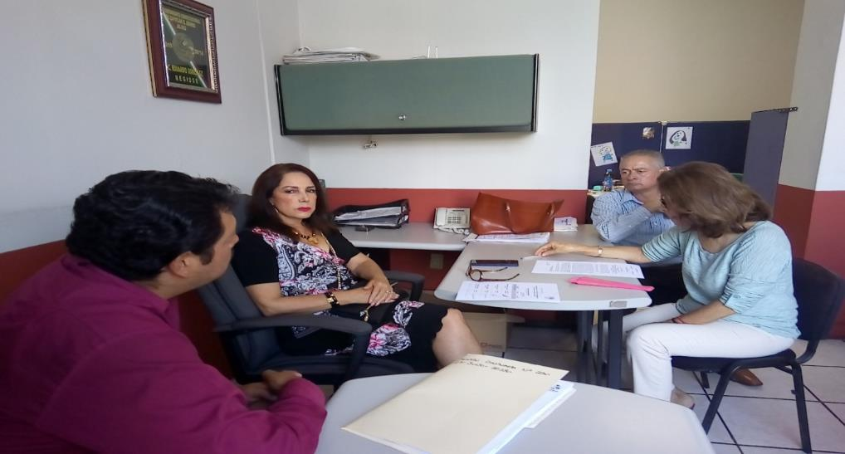

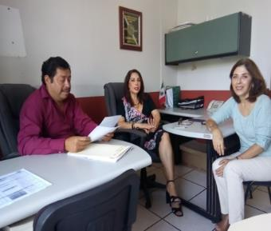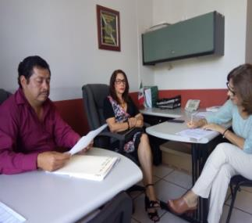

Tema: Tema: Información sobre el avance a dar respuesta al Acuerdo Legislativo 1792-LXI-18 del H. Congreso del Estado de Jalisco, mismo que ya se llevó a cabo su estudio y análisis el pasado 27 de junio del año 2018 ***Realizada el día 23 de julio 2018.***

***EN SALA DE REGIDORES***

**DÉCIMO SEGUNDA SESIÓN ORDINARIA DE LA COMISIÓN EDILICIA PERMANENTE**

**DE LIMPIA, ÁREAS VERDES, MEDIO AMBIENTE Y ECOLOGIA**

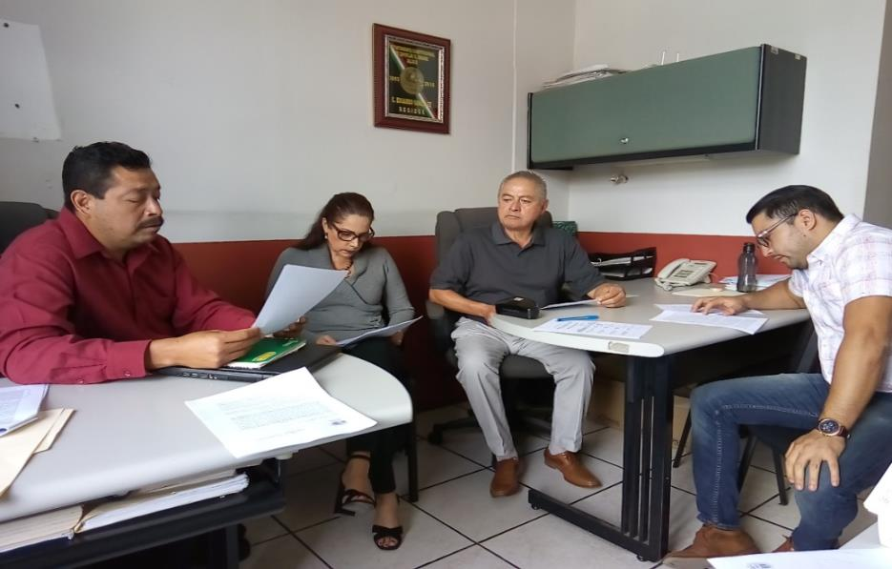

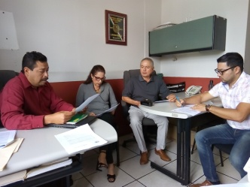

Tema: Presentación y en su caso aprobación del proyecto de dictamen a dar respuesta al Acuerdo Legislativo 1792-LXI-18 del H. Congreso del Estado de Jalisco. Realizada el 22 de agosto 2018.

### *EN SALA DE REGIDORES*

***DÉCIMA TERCERA SESIÓN ORDINARIA DE LA COMISIÓN DE***

***LIMPIA, ÁREAS VERDES, MEDIO AMBIENTE Y ECOLOGÍA.***

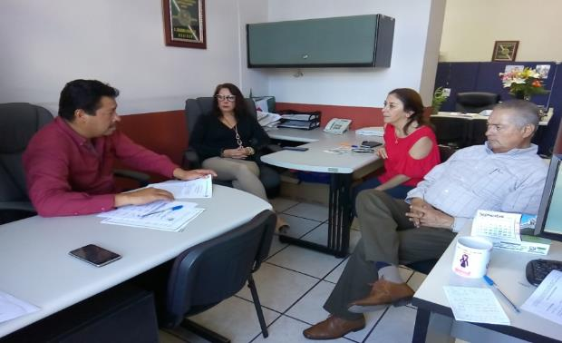

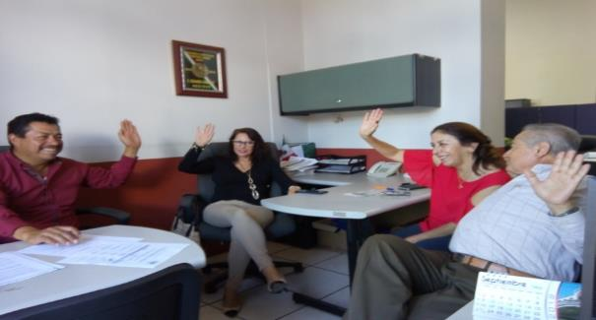

Tema: Revisión del Programa anual de Trabajo de la Comisión de Limpia, Áreas Verdes, Medio Ambiente y Ecología, se rinde informe de lo pendiente dentro de lo cual se menciona el último acuerdo legislativo 1792-XLI-18 del Congreso de Estado mismo que se presentará para su aprobación en la siguiente sesión pública ordinaria de ayuntamiento y se dan por terminadas las actividades programadas.

Actividades Diversas

de la Comisión Edilicia Permanente

de Limpia, Áreas Verdes, Medio Ambiente y Ecología

**en coadyuvancia con otras comisiones**

Actividades correspondientes al Tercer Periodo 2015-2018

* Visitas de campo a los ocotillos y las peñas.
* Reunión con Patronato del Nevado y Dirección de Medio Ambiente y Desarrollo Sustentable, para la socialización a la dictaminación de la poda de árboles plagados en los ocotillos.
* Atención al problema fitosanitario en que se encuentra el parque ecológico Los ocotillos.

Trámites y Solicitudes relacionados con la Comisión

* Atención al arbolado del Parque Ecológico las Peñas con apoyo de fumigantes.
* Atención a ciudadanos con solicitud de apoyo con limpieza en calles Carlos Villaseñor y la Av. Alberto Cárdenas, así como en diversos servicios municipales.
* Visitas a los Parque Ecológicos Las Peñas y Los Ocotillos para revisión al cuidado de los árboles plantados.
* Se gestionaron árboles forestales a través de la Coordinación General de Servicios Municipales para particulares y algunas colonias.

Estadísticas de Asistencias a sesión de Comisión

A= Asistencia

A/A= Asistencia con ausencia antes de iniciar sesión.

R= Retardo

IN= Inasistencias

J-PC= Justificación por comisión

Falta de Quórum Legal.

|  |  |  |  |  |  |  |  |  |  |  |  |  |  |  |
| --- | --- | --- | --- | --- | --- | --- | --- | --- | --- | --- | --- | --- | --- | --- |
| **NOMBRE** | **CARGO** | **19ª** | **1ª – 3er/P.** | **2ª – 3er/P.** | **3ª– 3er/P.** | **4ª – 3er/P.** | **5a– 3er/P.** | **6a– 3er/P.** | **7ª – 3er/P.** | **8a– 3er/P.** | **9a– 3er/P.** | **10ª – 3er/P.** | **11ª**  **3er/P.** | **12ª**  **3er/P.** |
| JOSE LUIS VILLALVAZO DE LA CRUZ | PRESIDENTE | **A** | **A** | **A** | **A** | **A** | **A** | **A** | **A** | **A** | **A** | **A** | **A** | **A** |
| EUGENIA MARGARITA VIZCAINO GUTIÉRREZ | VOCAL | **A** | **A** | **A/A** | **A** | **A** | **A** | **A** | **A** | **A** | **J-PC** | **A** | **A** | **A** |
| MARTHA GRACIELA VILLANUEVA ZALAPA | VOCAL | **J-PC** | **A** | **A** | **A** | **A** | **R** | **A** | **A** |  |  |  | **A** | **J-PC** |
| LEOPOLDO SÁNCHEZ CAMPOS | VOCAL | **IN** | **A** | **IN** | **J-PC** | **A** | **A** | **IN** | **IN** | **IN** | **A** | **A** | **A** | **A** |
| CLARISSA FRANCO GALINDO | VOCAL SUPLENTE |  |  |  |  |  |  |  |  | **A** | **IN** | **IN** |  |  |

|  |  |  |
| --- | --- | --- |
| **NOMBRE** | **CARGO** | **13ª**  **3er/P.** |
| JOSE LUIS VILLALVAZO DE LA CRUZ | PRESIDENTE | **A** |
| EUGENIA MARGARITA VIZCAINO GUTIÉRREZ | VOCAL | **A** |
| MARTHA GRACIELA VILLANUEVA ZALAPA | VOCAL | **A** |
| LEOPOLDO SÁNCHEZ CAMPOS | VOCAL | **A** |
|  |  |  |

Las Sesiones, Actas de Reunión, Iniciativas, e informes de los trabajos realizados por la Comisión Edilicia Permanente de Limpia. Áreas Verdes, Medio Ambiente y Ecología, se encuentran publicadas en los siguientes link

<http://www.ciudadguzman.gob.mx/Documentos/Paginas/PROGRAMA%20DE%20TRABAJO_COMISION%20LIMPIA.pdf>

<http://www.ciudadguzman.gob.mx/Pagina.aspx?id=ef38798d-6ebc-42f2-8fd5-a30e17418ace> <http://www.ciudadguzman.gob.mx/Pagina.aspx?id=9d39f49a-a5e8-4d66-bd67-269b8c7d3c81>